**Цветотерапия**

Это современная логопедическая технология, предназначенная для коррекции речевых и психологических нарушений. Ученые уже давно доказали, что цвета влияют на эмоциональное, интеллектуальное и психологическое состояние людей.

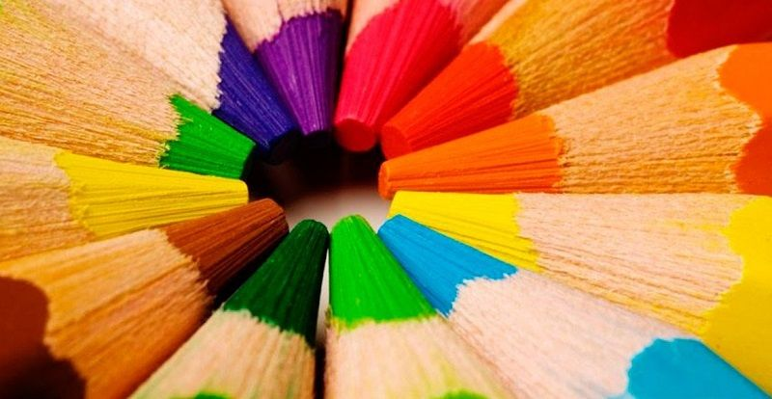

Педагог строит работу следующим образом:

- дети берут игрушки и предметы определенных цветов, выполняют с ними разные действия и моделируют ситуации;  
- обговаривают проделанную работу с многократным повторением нужных звуков.

Результаты цветотерапии:

-  осознавание особых цветовых пристрастий;  
- повышение чувствительности и восприимчивости;  
-  расширение и углубление восприятия цветовой гаммы;  
-  расширение возможностей управления эмоционально-волевыми процессами;  
-  возрастание интереса к познавательной деятельности.

Большое количество логопедических технологий позволяет выбрать из них то, что подойдет конкретному ребенку. Ведь он должен сам проявлять интерес к занятиям и испытывать на них положительные эмоции. Это очень важно для достижения хороших результатов.